**PROCESO DE GESTIÓN DE FORMACIÓN PROFESIONAL INTEGRAL**

**GUÍA DE APRENDIZAJE No. 01 – INDUCCIÓN**

**IDENTIFICACIÓN DE LA GUIA DE APRENDIZAJE**

* Denominación del Programa de Formación: N/A – Inducción.
* Código del Programa de Formación: N/A – Inducción.
* Nombre del Proyecto: N/A – Inducción.
* Fase del Proyecto: N/A – Inducción.
* Actividad de Proyecto: N/A – Inducción.
* Competencia: 240201530 – Inducción a la Formación.
* Resultado de Aprendizaje Alcanzar: Identificar la dinámica organizacional del SENA y el rol de la Formación Profesional Integral de acuerdo con su proyecto de vida y el desarrollo profesional.
* Duración de la Guía: 11 horas (Primera Semana)

**2. PRESENTACIÓN**

Apreciado(a) aprendiz(a) es un honor darles la bienvenida al **Programa SENATIC**, una colaboración desarrollada en conjunto por el **Servicio Nacional de Aprendizaje (SENA)**, la **Organización Internacional del Trabajo (OIT)** y el **Ministerio de Tecnologías de la Información y las Comunicaciones (MinTIC)**.

El programa **SENATIC** nace como respuesta a la demanda de talento digital en el país. Con el respaldo del **SENA**, líder en formación técnica y tecnológica, la **OIT**, comprometida con la promoción del trabajo decente, y **MinTIC**, impulsor de la transformación digital, esta alianza busca formar jóvenes con talento y oportunidades en el sector de las TIC

SENATIC ofrece una formación integral con acceso a:  
 **Técnicos especializados en TIC**: Desarrollo de software, Ciberseguridad, Análisis de Datos, Aplicaciones y Servicios para la Nube, Aplicaciones para Dispositivos Móviles, Mantenimiento de Equipos de Cómputo, Integración de Contenidos Digitales, Implementación y Mantenimiento de Sistemas de Internet de las Cosas y Sistemas Teleinformáticos.

✅**Cursos Cortos:** fortalece las habilidades y competencias tecnológicas.[**https://cursoscortossenatic.co/**](https://cursoscortossenatic.co/)

✅ **Capacitación en habilidades laborales**: Desarrollo de competencias blandas, trabajo en equipo y liderazgo.  
✅ **Asesoría en empleabilidad**: Conexión con empresas del sector y apoyo en la inserción laboral.  
✅ **Certificación y acreditación**: Validación de conocimientos adquiridos para fortalecer la hoja de vida.

***“SENATIC, te hace la invitación a aprovechar esta oportunidad única para formarse y crecer en el mundo digital y al terminar tu formación de bachiller tengas la oportunidad de ser un Técnico que aportará al futuro de la tecnología y la empleabilidad” 🚀💻***

**3. FORMULACIÓN DE LAS ACTIVIDADES DE APRENDIZAJE**

**3.1 Actividades de reflexión inicial:**

**Descripción de la actividad:** Los aprendices crearán un **póster digital** titulado *“Proyecta tu Futuro: Diseñando tu Camino en SENATIC”* , donde plasmarán sus **beneficios, expectativas y visión** sobre el técnico de formación. Usarán **Canva, Genially o Publisher** para diseñar con creatividad y claridad. Luego, compartirán su trabajo en una **galería digital** , donde recibirán **retroalimentación positiva y constructiva** . Esta actividad fomenta la **reflexión, creatividad y habilidades digitales** , ayudando a los estudiantes a visualizar su crecimiento profesional al finalizar la formación. 🚀

**Ambiente requerido:** Aula convencional o sala de sistemas

**Estrategias o técnicas didácticas activas:** ***CREACIÓN DE PÓSTER "Proyecta tu Futuro: Diseñando tu Camino en SENATIC" 🚀💡***

**Desarrollo de la actividad:**

1️⃣ ***Exploración del Tema:***

🔹Los aprendices revisan el **material de apoyo** sobre SENATIC y SENA.

🔹 Reflexión sobre expectativas, beneficios de la formación y cómo se visualizan al finalizar.

2️⃣ ***Diseño del Póster Digital:***

🔹 Usan **Canva, Genially o Publisher** para crear su póster.

🔹 Debe incluir:  
✅ Título llamativo  
✅ Beneficios del técnico de formación  
✅ Expectativas personales  
✅ Visualización al finalizar la formación  
✅ Diseño atractivo y claro

3️⃣***Socialización y retroalimentación:***

✅Cada aprendiz presenta su póster a la clase.

✅Se organiza una **galería digital** donde todos pueden ver y comentar los trabajos.

✅ Se brinda **retroalimentación positiva y constructiva**.

**Materiales de formación:** Computador con conectividad a internet.

**Material de apoyo:** [Que es SENATIC](https://youtu.be/Mc6PgpIndDM), [Conoce Cómo el SENA Vive Su Transformación Digital](https://www.youtube.com/watch?v=k3QsMiMrk2Q)

**Duración de la actividad:** 2 horas.

**3.2 Actividades de contextualización e identificación de conocimientos:**

**Descripción de la actividad**: En grupos de máximo 3 integrantes, los aprendices crearán un **cuadro sinóptico** digital sobre **SENATIC** y los tres entes que lo conforman: **SENA, OIT y MinTIC** . Primero, investigarán sobre cada entidad, su propósito y contribuciones. Luego, estructurará el cuadro organizando la información en ramas, destacando características, funciones y aportes. Utilizando herramientas digitales como **Canva, Word, Lucidchart o PowerPoint** , presentarán el cuadro de manera clara y visualmente atractiva. Finalmente, compartirán y explicarán su trabajo con la clase, promoviendo la socialización del conocimiento.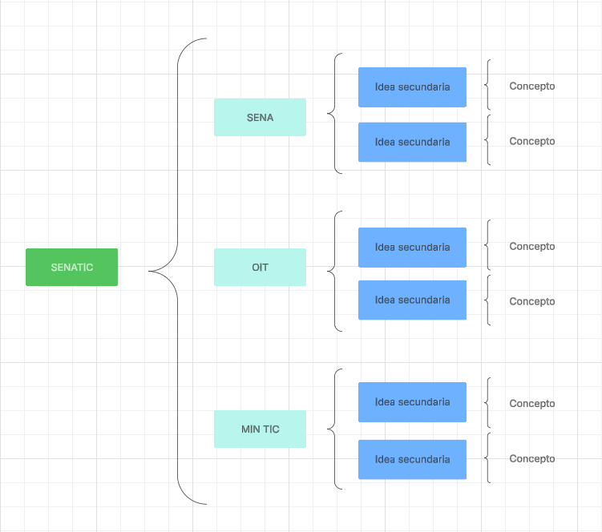

**Ambiente requerido:** Sala de sistemas.

**Estrategias o técnicas didácticas activas**: ***Creación de******un Cuadro Sinóptico “Descubriendo SENATIC”***

En esta actividades los aprendices se organizan en **grupo de máximo 3 integrantes** crearán un cuadro sinóptico para organizar y representar de manera clara la información sobre **SENATIC** y los tres entes que lo conforman: **SENA, OIT y MinTIC**.

📝 **Desarrollo de la Actividad**

1️⃣ **Exploración del Contenido:**

* Revisa el material de apoyo e investiga sobre **SENATIC**, su propósito y objetivos. Analiza las tres entidades que lo conforman (**SENA, OIT y MinTIC**), sus características principales y aportes al programa.

2️⃣ **Estructuración del Cuadro Sinóptico:**

* En la parte central del cuadro, coloca **SENATIC**.
* Crea tres ramas principales para cada ente (**SENA, OIT y MinTIC**).
* En cada rama, incluye sus características, funciones y aportes al programa (SENATIC) y a la formación en TIC.

3️⃣ **Diseño y Presentación:**

* El cuadro se realiza de forma digital en **Canva, Word, PowerPoint, Lucidchart u otra herramienta informada por el instructor** Asegúrate de que sea claro, organizado y visualmente atractivo.

4️⃣ **Socialización:**

* Cada grupo deberá compartir su cuadro sinóptico con la clase.
* Explicaran de manera breve cómo cada entidad contribuye al desarrollo del programa SENATIC.

**Materiales de formación**: Computador con acceso a internet

**Material de apoyo:** [QUE SON Y COMO SE HACEN LOS CUADROS SINÓPTICO**S**](https://www.youtube.com/watch?v=DgeQJXtj6-Q)**,**  [Historial del Trabajo en Colombia, 1919 Creación de la OIT](https://www.youtube.com/watch?v=0TJ0ioUb7sA) , [La Labor de la OIT](https://www.youtube.com/watch?v=UzrXr5lmLG0), [La historia del SENA contada por Rodolfo Martínez Tono](https://www.youtube.com/watch?v=U_exqn8Khpk), [Acerca del MinTIC](https://www.mintic.gov.co/portal/inicio/Ministerio/Acerca-del-MinTIC/)**.**

**Duración de la actividad:** 3 horas

**3.3 Actividades de apropiación:**

**Descripción de la actividad:** En esta actividad los aprendices, se organizan en grupos de cuatro personas y con la guía del instructor, elaborarán organigramas digitales para representar la estructura de **SENATIC, SENA, OIT y MinTIC**. Primero, analizarán la información sobre cada entidad y sus funciones. Luego, diseñarán los organigramas utilizando herramientas como Canva, PowerPoint o Lucidchart. Finalmente, presentarán sus trabajos en clase y en una galería digital para socializar y retroalimentar**.**

**Ambiente requerido:** Sala de Sistemas

**Estrategias o técnicas didácticas activas:** ***Construyendo Organigramas para Comprender SENATIC*** *y* ***SENA, OIT y MinTIC***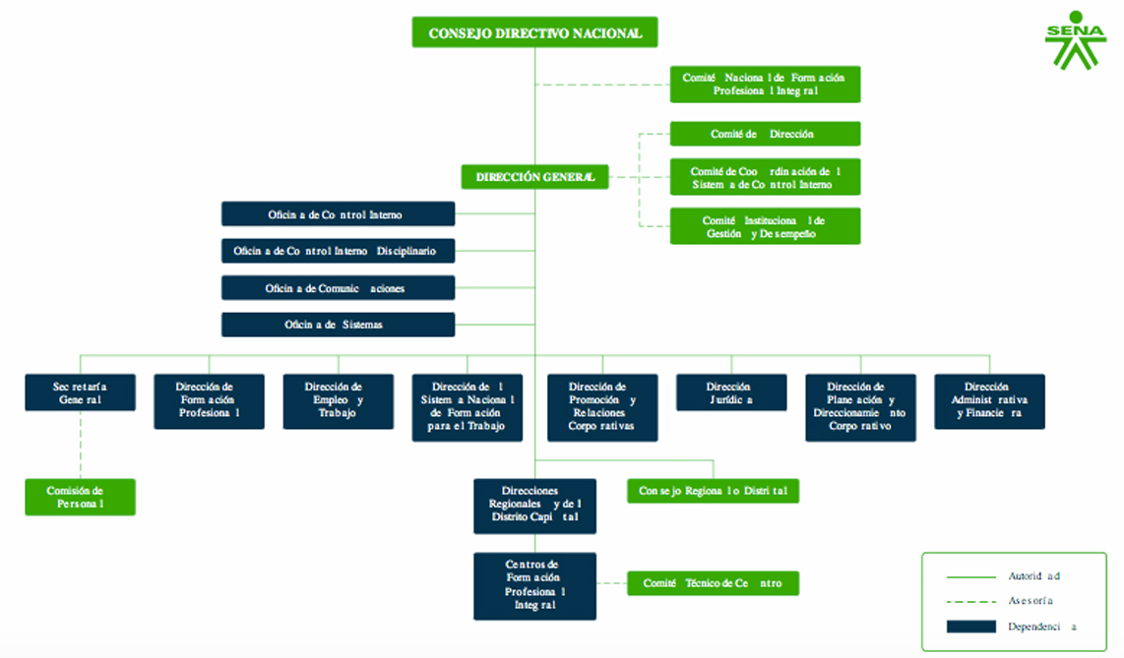

En esta actividad los aprendices se organizarán máximo en grupo de 4 personas**,** con la orientación del instructor, elaborarán los organigramas para representar de manera estructurada la información sobre **SENATIC** y **SENA, OIT y MinTIC**.

📝 **Desarrollo de la Actividad**

1️⃣ **Exploración y Comprensión:**

* Los grupos revisan la información sobre **SENATIC** y los entes que lo conforman (**SENA, OIT y MinTIC**).
* Analizaran la estructura y funciones de cada entidad para identificar su jerarquía y relaciones internas.
* Los aprendices tendrán el apoyo del instructor si lo requieren.

2️⃣ **Elaboración de los Organigramas:**Cada grupo deberá diseñar los siguientes organigramas utilizando herramientas digitales como **Canva, PowerPoint, Word, Lucidchart** o la requerida por el instructor.

🔹 **Organigrama de SENATIC:** Representa su estructura general y los entes que lo conforman.  
🔹 **Organigrama del SENA:** Muestra su estructura organizativa, principales áreas de formación, teniendo en cuenta la regional a la que su institución pertenece.  
🔹 **Organigrama de la OIT:** Destaca su estructura y funciones en el ámbito laboral y educativo.  
🔹 **Organigrama del MinTIC:** Ilustra su organización y su papel en el desarrollo tecnológico del país.

3️⃣ **Presentación y Socialización:**

* Cada grupo expondrá sus organigramas ante la clase.
* Se organizará una galería digital mediante un muro o física donde todos puedan ver los trabajos de sus compañeros.
* Se realizará una breve retroalimentación, destacando aspectos positivos y posibles mejoras que ustedes como grupo recomienden.

**Materiales de formación:** Computador con conexión a internet

**Material de apoyo:** [**Servicio Nacional de Aprendizaje | SENA**](https://www.sena.edu.co/es-co/Paginas/default.aspx)**,** [**MINTIC**](https://mintic.gov.co/portal/inicio/)**,** [**OIT**](https://www.ilo.org/es/media/109211/download)

**Duración de la actividad:** 2 horas.

**3.4 Actividades de Transferencia el Conocimiento:**

**3.4.2** **Descripción de la actividad:** En esta actividad, explorarán los símbolos institucionales del SENA, OIT y MinTIC, completando un cuadro con información clave. Pero aquí viene lo mejor: si SENATIC no tiene un símbolo, ¡tú lo crearás! 💡 Usa herramientas como DALL·E, Canva, Soundraw o ChatGPT para diseñar logos e himnos. Luego, comparte tu trabajo en una exposición digital y destaca con tu propuesta. ¡Es tu oportunidad de dejar huella en **SENATIC**! 🚀✨

**Ambiente requerido:**  Sala de Sistemas con conectividad a Internet

**Estrategias o técnicas didácticas activas: *Explorando y Creando los Símbolos de SENATIC"* 🎶🚀**

📝**Desarrollo de la Actividad**

**1️⃣ Recepción del Cuadro:** Se entregará un cuadro con columnas para completar la información de los símbolos de cada entidad:

✅Himno

✅ Escudo

✅Bandera

✅ Colores Institucionales

✅ Misión

✅ Himno o canción representativa

**2️⃣ *Investigación y Compleción del Cuadro:***

* Con ayuda del instructor, investiguen y completen la información de SENA, OIT y MinTIC.
* Para SENATIC, identifiquen qué símbolos faltan o no existen.

**3️⃣ *Creación de Símbolos Faltantes:***

* Si algún símbolo no existe, deberán crearlo.
* Usen herramientas de inteligencia artificial como:  
  🎨 DALL·E o Canva para generar logos y símbolos gráficos.  
  🎶 Soundraw o Voicemod para proponer un himno o melodía representativa.  
  📝 ChatGPT o herramientas de texto para crear un eslogan inspirador.

**4️⃣ *Socialización y Presentación:***

* Cada equipo presentará su cuadro completo y los símbolos que crearon.
* Se organizará una exposición digital o impresa con sus propuestas.
* Se seleccionará el himno propuesto más creativo para representarlo en un audio o presentación especial.

***Ejemplo:***

|  |  |
| --- | --- |
| **SÍMBOLO** | **SÍMBOLO** |
| ***Himno:*** | ***Colores Institucionales:*** |
| ***Escudo:*** | ***Misión:*** |
| ***Bandera:*** | ***Himno o Canción Representativa:*** |

**3.4.2 Descripción de la actividad:** En esta actividad, los aprendices trabajarán en parejas para reflexionar sobre su experiencia en SENATIC y expresarla a través de un TikTok y un mini podcast. Primero, elegirán a su compañero y planificarán su mensaje, destacando cómo el programa ha impactado su formación. Luego, crearán un video dinámico o un podcast conversacional, usando herramientas digitales para la edición. Finalmente, presentarán sus producciones en una mini premier, donde se resaltarán los trabajos más creativos y recibirán retroalimentación positiva de sus compañeros. ¡Una experiencia divertida para compartir y aprender! 🚀🎤🎬

**Ambiente requerido:** Sala de Sistemas y un Lugar amplio e iluminado

**Estrategias o técnicas didácticas activas: *Voces de SENATIC" – TikTok y Podcast*** **🚀**

En esta actividad los aprendices se organizan en parejas y deben dar soluciones a las preguntas planteadas en la planificación, de igual forma al finalizar el video deberan resaltar la oportunidad que brinda el colegio en participar en el programa de formación

📝**Desarrollo de la Actividad**

1️⃣ **Formación y Planificación:**

* Elijan un compañero con quien trabajar.
* Reflexionen juntos sobre su experiencia en **SENATIC**:  
  🔹 ¿Qué significa para ustedes ser parte de este proyecto?  
  🔹 ¿Cómo ha influido en su formación académica y personal?  
  🔹 ¿Qué características del programa valoran más?

🔹 Al final envía un mensaje de motivación para otras instituciones para que más jóvenes hagan parte del programa SENATIC.

* **Decidan su formato:**✅ **🎥 Tik Tok Video:** Un clip dinámico de máximo  **2 minutos** con tendencias, efectos y música.  
  ✅ **🎙 Mini Podcast:** Una interacción breve (**máximo 5 minutos**) estilo entrevista, conversación o narración.

2️⃣ **Creación del Contenido:**

* **Para Video (Tik Tok):**🔹 Un vlog (videoblog) mostrando su día como aprendices en SENATIC.  
  **Para Podcast:**🔹 Una conversación en la que ambos compartan su experiencia.  
  3️⃣ **Edición y Publicación:**
* Usen herramientas como **CapCut, InShot o TikTok** para videos.
* Para podcasts, graben con **Anchor, Audacity o WhatsApp** para buena calidad.

4️⃣ **Socialización y Retroalimentación:**

* Se hará una **mini premier** en clase para compartir los videos y podcasts.
* Entreguen su video o audio en la plataforma indicada por el instructor.
* Se destacarán los trabajos más creativos y emotivos.
* Los compañeros darán **feedback positivo y constructivo**.

**Materiales de formación:** Computador con conexión a internet, Celular o Dispositivo para grabar videos.

**Material de apoyo:** [**Cómo hacer un PODCAST GRATIS [paso a paso]**](https://www.youtube.com/watch?v=vbJSLgdwJTk)

**Duración de la actividad:** 5 horas.

**4. ACTIVIDADES DE EVALUACIÓN**

|  |  |  |
| --- | --- | --- |
| **Evidencias de Aprendizaje** | **Criterios de Evaluación** | **Técnicas e Instrumentos de Evaluación** |
| **Evidencias de Conocimiento:**  Evaluación (exposición) sobre las generalidades e historia del SENATIC y las entidades entidades que la componen SENA, OIT, MINITIC.  **Evidencias de Desempeño:**  Participación activamente en las sesiones de formación.  **Evidencias de Producto:**  Poster digital  Cuadro sinoptico  organigrama  Podcast o Video | Reconoce la identidad institucional y los procedimientos administrativos y formativos.  Identifica los componentes y estructura de la formación profesional integral según el programa de formación y su perfil como aprendiz del SENA.  Incorpora a su proyecto de vida las oportunidades ofrecidas por el SENA. | Técnica: formulación de Preguntas.  Instrumento: Cuestionario (Exposición).  Técnica: Observación y Creación.  Instrumento: Lista de chequeo.  Técnica: Valoración de productos.  Instrumento: Lista de chequeo. |

**5. GLOSARIO DE TÉRMINOS**

**A**

* **Actividad de Aprendizaje:** Tareas diseñadas para desarrollar competencias y habilidades en los aprendices para el mundo laboral.
* **Ambiente de Aprendizaje:** Espacio físico o virtual donde se desarrollan las actividades formativas.
* **Aprendiz:** Persona en proceso de formación dentro del SENA.
* **Asesoría en Empleabilidad**: Apoyo para la inserción laboral de los egresados.

**C**

* **Canva:** Herramienta digital para diseñar materiales gráficos y visuales.
* **Certificación**: Proceso de validación de conocimientos adquiridos.
* **Competencia:** Conjunto de conocimientos, habilidades y actitudes necesarias para desempeñar una actividad.
* **Competencias Bladas:** Habilidades interpersonales como liderazgo y trabajo en equipo.
* Cursos Cortos: Formación específica de corta duración en distintas áreas.

**D**

* **Deber:** Obligación legal, social y moral que compromete a la persona a cumplir con determinada actuación, asumiendo con responsabilidad todos sus actos.
* **Derecho:** Potestad que tiene el aprendizaje de gozar de libertades y oportunidades sin discriminación y exclusión alguna.
* **Desarrollo Profesional:** Crecimiento de habilidades y conocimientos para mejorar el desempeño laboral.

**E**

* **Empleabilidad:** Capacidad de una persona para conseguir y mantener un empleo.
* **Escudo:** Símbolo representativo de una institución.
* **Estrategias Didácticas:** Métodos utilizados para facilitar el aprendizaje.
* **Etapa Lectiva:** Período en el cual el alumno recibe formación en ambientes educativos institucionales que facilitan el logro de los objetivos de la formación.
* **Etapa Productiva:** Tiempo en el que el alumno aplica los conocimientos adquiridos en la etapa lectiva en situaciones reales de trabajo, donde la empresa participa activamente con el acompañamiento y asesoría necesaria para alcanzar los objetivos establecidos.
* **Evidencias de Aprendizaje:** Pruebas de aprendizaje recolectadas por el instructor que permiten reconocer los logros del aprendiz en términos de saber, hacer y actuar.
* **Evidencias de Conocimiento**: Manifestaciones ciertas y claras sobre el aprendizaje que se relacionan con el saber, conocer de hechos y procesos, comprensión de los principios y teorías. Saber utilizar y aplicar el conocimiento.
* **Evidencias de Desempeño:** Pruebas del saber y hacer, que permiten de una forma eficaz ver cómo el aprendiz desarrolla su proceso, sus conocimientos, habilidades y actitudes.
* **Evidencias de Producto:** Resultados de una actividad realizada en la formación. El producto puede ser un objeto, documento o un servicio.

**F**

* **Formación por Proyectos**: Se enfoca en conceptos centrales y principios de una disciplina, busca enfrentar a los aprendices a situaciones que los llevan a rescatar, comprender y aplicar aquello que aprenden, como una herramienta para resolver problemas o proponer mejoras en las comunidades donde se desenvuelven.
* **Formación Profesional Integral:** Proceso teórico-práctico que se orienta al desarrollo de conocimientos técnicos, tecnológicos,habilidades socioemocionales, de actitudes y valores para su convivencia social y laboral.

**G**

* **Galería Digital:** Espacio virtual para compartir y socializar trabajos realizados.
* **Genialmente:** Herramienta para crear contenido interactivo y visual.
* **Guía de Aprendizaje**: Recurso didáctico para facilitar el aprendizaje, se centra en la pedagogía activa y participativa. Incluye actividades planificadas por procesos diseñados por el instructor que promueven la comprensión y el conocimiento.

**H**

* **Habilidades Digitales:** Competencias relacionadas con el uso de tecnologías de información y comunicación.
* **Himno:** Composición musical representativa de una organización o país.

**I**

* **Inducción:** Fase inicial de un proceso formativo donde se introduce al aprendizaje en la dinámica de la organización.
* **Instructor:** Persona encargada de guiar el proceso de aprendizaje.
* **Instrumentos de Evaluación:** Herramientas que utiliza el instructor para recoger datos relacionados con los resultados de aprendizaje, criterios de evaluación y evidencias para utilizarlos con más eficacia.

**L**

* **Lucidchart:** Plataforma digital para la creación de diagramas y organigramas.

**M**

* **MinTIC:** Ministerio de Tecnologías de la Información y las Comunicaciones, entidad que impulsa la digitalización del país.
* **Misión:** Propósito y razón de ser de una organización.

**O**

* **OIT:** Organización Internacional del Trabajo, entidad que promueve el empleo y los derechos laborales.
* **Organigrama:** Representación visual de la estructura organizativa de una institución.

**P**

* **Podcast:** Contenido de audio grabado para difundir información o experiencias.
* **Póster Digital:** Material visual diseñado con herramientas digitales para comunicar una idea o proyecto.
* **Programa de Formación:** Conjunto de competencias de la certificación de la formación profesional integral para dar respuesta a las necesidades del sector productivo.

**S**

* **SENA:** Servicio Nacional de Aprendizaje, entidad encargada de la formación técnica y tecnológica en Colombia.
* **SENATIC:** Programa de formación en Tecnologías de la Información y la Comunicación en colaboración con el SENA, OIT y MinTIC.
* **Socialización:** Proceso de presentación y discusión de trabajos o conocimientos adquiridos.

**T**

* **Técnico en TIC:** Persona capacitada en tecnologías de información y comunicación.
* **Tendencia (Trend)**: Contenido popular en redes sociales que es replicado por muchas personas.
* **TikTok:** Plataforma de vídeos cortos utilizada para difundir contenido educativo y de entretenimiento.
* **Transformación Digital:** Proceso de integración de tecnologías digitales en todas las áreas de una organización o sociedad.

**V**

* **Visualización:** Proyección de metas y objetivos a futuro dentro de un proceso formativo o profesional.
* **Vlog:** Video blog en el que se comparten experiencias, información o actividades en formato audiovisual.

**6. REFERENTES BIBLIOGRÁFICOS**

Ministerio de Tecnologías de la Información y las Comunicaciones. (s.f.). MinTIC: Acerca del Ministerio de Tecnologías de la Información y las Comunicaciones.<https://www.mintic.gov.co>

Organización Internacional del Trabajo. (s.f.). La labor de la OIT. Organización Internacional del Trabajo. https://www.ilo.org/global/about-the-ilo/lang--es/index.htm

Servicio Nacional de Aprendizaje (SENA). (1997). Acuerdo 00008 de 1997. Estatuto de la Formación Profesional Integral.<https://www.sena.edu.co>

Servicio Nacional de Aprendizaje (SENA). (2012). Acuerdo 0007 de 2012. Reglamento Aprendiz.<https://www.sena.edu.co>

Servicio Nacional de Aprendizaje (SENA). (s.f.). Historia del SENA contada por Rodolfo Martínez Tono. https://www.sena.edu.co/es-co/sena/historia

Servicio Nacional de Aprendizaje (SENA). (s.f.). Servicio Nacional de Aprendizaje | SENA.<https://www.sena.edu.co>

SENATIC. (s.f.). Cursos Cortos SENATIC.<https://cursoscortossenatic.co>

### Enlaces de interés

Agencia Pública de Empleo SENA:<https://agenciapublicadeempleo.sena.edu.co/>

Biblioteca SENA:<http://biblioteca.sena.edu.co/>

Oferta SENA Sofia Plus:<http://oferta.senasofiaplus.edu.co/sofia-oferta/>

Página oficial del SENA:<https://www.sena.edu.co>

**7. CONTROL DEL DOCUMENTO**

|  |  |  |  |  |  |
| --- | --- | --- | --- | --- | --- |
|  | **Nombre** | **Cargo** | **Dependencia** | **Fecha** | **Razón del Cambio** |
| **Autores** | **Watcira Mosquera Teheran**    **Yeymi Alexandra Neira Garcia** | **Instructora**      **Instructora** | **SENATIC**      **SENATIC** | **Febrero 2025**    **Febrero 2025** | **Ajuste formulación actividades y diseño**  **Ajuste formulación de actividades y diseño.** |

**8. CONTROL DE CAMBIOS** (diligenciar únicamente si realiza ajustes a la guía)

|  |  |  |  |  |  |
| --- | --- | --- | --- | --- | --- |
|  | **Nombre** | **Cargo** | **Dependencia** | **Fecha** | **Razón del Cambio** |
| **Autores** | **Luz Fanny Moreno** | **Cord. Formación** | **Senatic** | **Febrero 2025** | **Identidad Senatic** |